Laurki na Dzień Matki
- Bukiet w dłoni
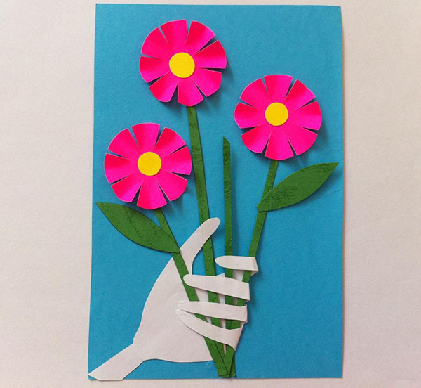
Niezbędne materiały: kolorowy papier, prosty ołówek, karton, nożyczki, klej
- W pierwszym etapie konieczne jest przygotowanie podstawy do bukietu. Aby to zrobić, weź arkusz papieru i arkusz papieru kolorowego, na przykład niebieskiego, i sklej razem. Dajemy podstawę do całkowitego wyschnięcia.
- Z różowego papieru wycinamy okrąg o średnicy 10 cm, a liczba kół określa liczbę kolorów w bukiecie.

- Na każdym okrążeniu wprowadzamy znacznik dla 8 sektorów, które są następnie przycinane do środka, jak pokazano na poniższym zdjęciu.

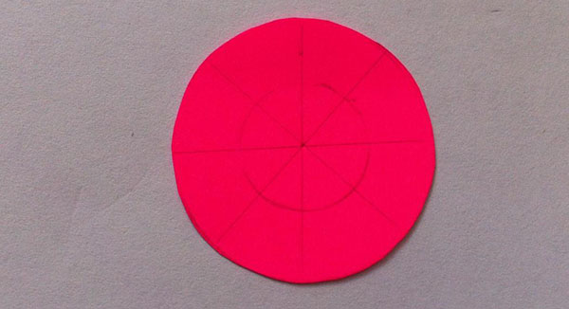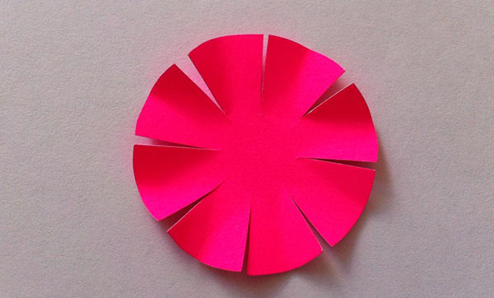
- Z żółtego papieru wyciąć małe kółka - środek na kwiaty. Z zielonego papieru wycinamy puste miejsca na łodygi i liście. Na zwykłym arkuszu białego papieru okręcamy dłoń dziecka i wycinamy.
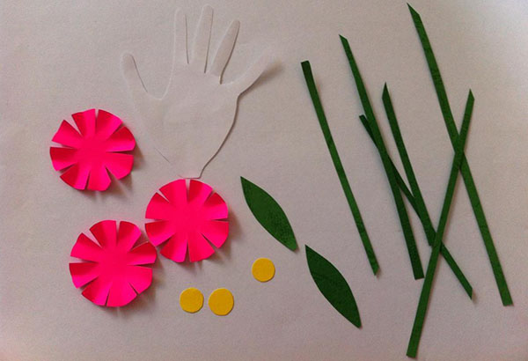

- Z powstałych półfabrykatów tworzymy kwiaty i wklejamy je do tekturowej podstawy. Jednocześnie pozostawiamy niestrawione dolną część pędów.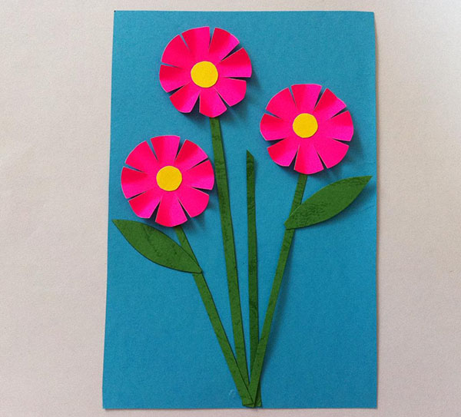

- Na koniec zginamy palce, aby ręka trzymała bukiet. Wklej i pozostaw do wyschnięcia. Zrobione!

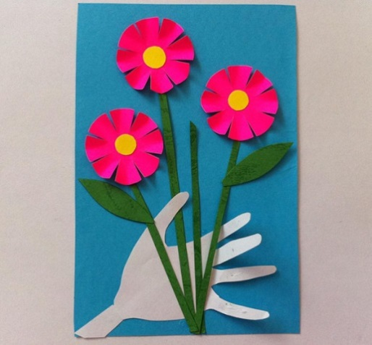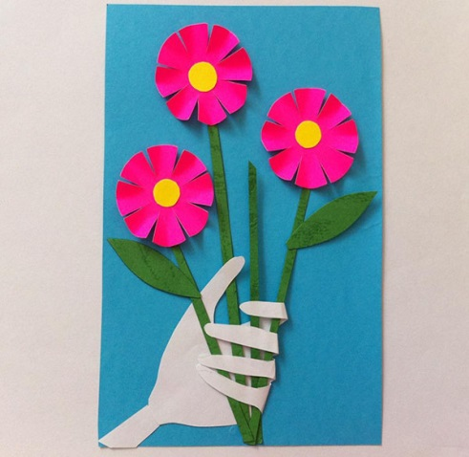

- Bukiet z serc

Niezbędne materiały: kolorowy papier, dziurkacz ozdobny w kształcie koła 2,5 cm, dziurkacz ozdobny serduszko, papierowe serwetki pod filiżankę 11 cm, nożyczki, klej
1. Kolorową kartkę papieru formatu A4 przecinamy na pół. Jedną część składamy na pół- to będzie baza laurki.
2. Papierową podkładkę pod filiżankę przecinamy na pół.
3. Dziurkaczem ozdobny w kształcie koła wycinamy 3 środki kwiatków natomiast serduszkiem wycinamy mnóstwo czerwonych serduszek.
4. Kółka oklejamy dookoła serduszkami i powstają nam tym sposobem piękne kwiatuszki.
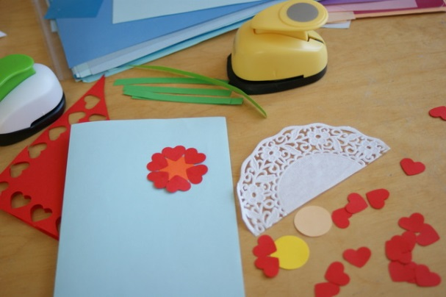
5. Z zielonego papieru wycinamy łodyżki i doklejamy do przygotowanych kwiatków. Możemy dodać kilka paseczków jako liście. Całość przyklejamy w środku, przeciętej na pół papierowej serwetki. Serwetkę składamy na 3 części i przyklejamy do laurki.
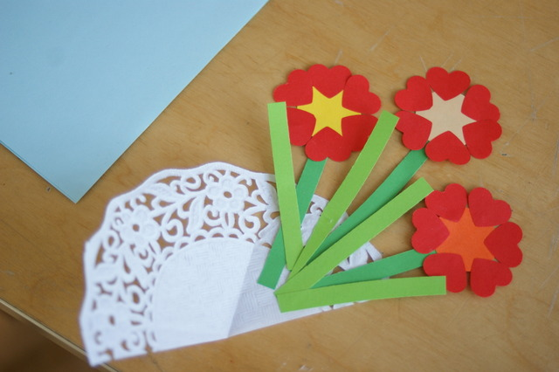
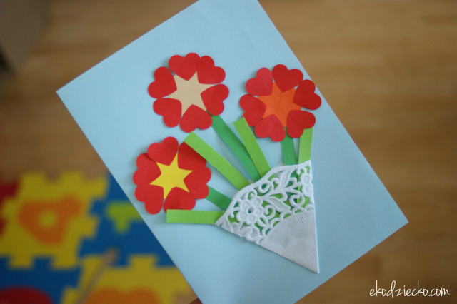
- Przestrzenne serce z rąk
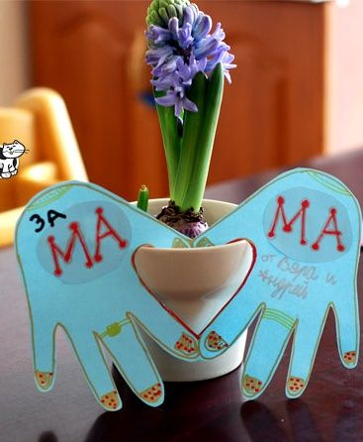
Zegnij kartkę A4 na pół i przyłóż dłoń. Kciuk i palec wskazujący powinny znajdować się przy zgięciu (mogą nawet lekko wystawiać). Odrysuj dłoń i wytnij (uwaga, żeby nie przeciąć miejsca na zgięciu przy kciuku i palcu wskazującym). Otwórz kartkę. Nieprzecięte miejsca powinny stworzyć serduszko. Rączki można dowolnie pokolorować i ozdobić. Gotowe!
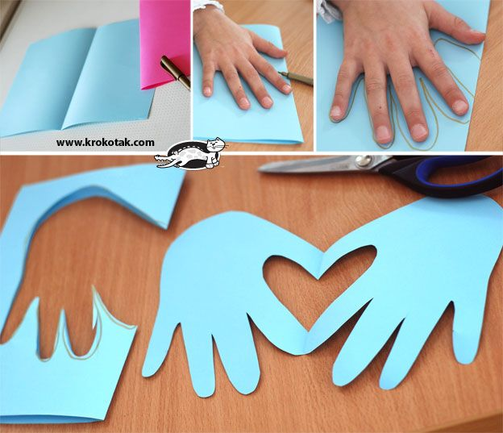
4. Balonowe serca
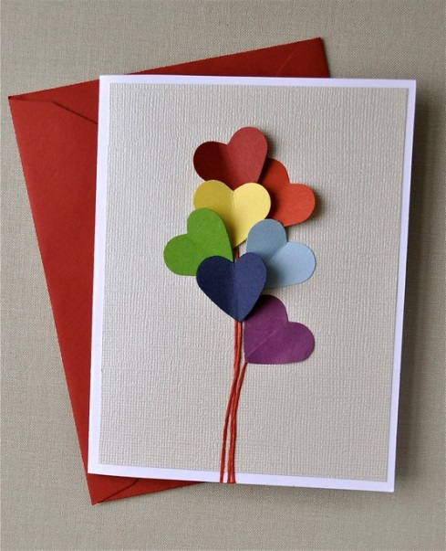
Niezbędne materiały: kartka z bristolu, kolorowy sznurek lub wełna, wycinanka, kawałek tapety lub chropowaty papier, mocny klej.
Zegnij bristol na pół. Na głównej stronie laurki przyklej prostokąt tapety lub chropowatego papieru, który będzie tłem dla baloników. Na środku przyklej w pionie trzy kawałki kolorowej wełny lub sznurka. Wytnij kilka kolorowych serduszek, ze zgiętej na pół wycinanki. Przyklej serduszka do sznurka (klej nałóż tylko na środek serc, tak by ich boki lekko odstawały). Baloniki gotowe!

5. Laurka 3D - serca w sercach
Niezbędne materiały: 4 kolory grubej wycinanki (różowy, niebieski, żółty i czerwony).
Zegnij je razem na pół i wytnij połówki serc wzdłuż zgiętego brzegu (dzięki temu serca po rozłożeniu będą symetryczne). Rozdziel serca. Czerwone naklej na kartkę w formie rozłożonej, niebieskie i pozostałe wyłącznie brzegiem do środka (użyj mocnego kleju). Ukształtuj rozłożenie serc tak, by to które znajduje się na wierzchu, było złożone najmocniej.

6.Fartuszek – laurka dla Mamy
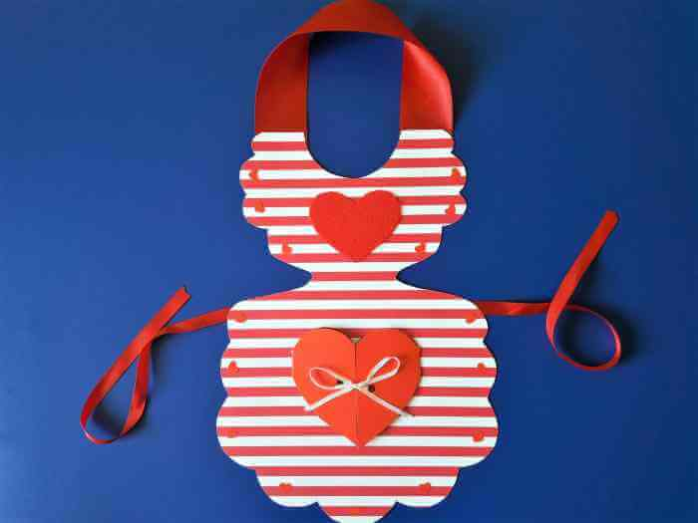

Niezbędne materiały: kolorowy karton, blok techniczny, tasiemka do zawiązania serduszka, wstążeczka do fartuszka „na szyję” – ok. 25 cm, 2 wstążeczki do boków fartuszka – 2 x 30 cm, dziurkacz – małe serduszka

- Szablon laurki – fartuszka dla mamy odrysowujemy na kolorowej kartce z bloku technicznego lub innym sztywnym papierze. Świetnie sprawdza się karton w paski lub kropki, bo jest dużo sztywniejszy od zwykłego bloku technicznego.

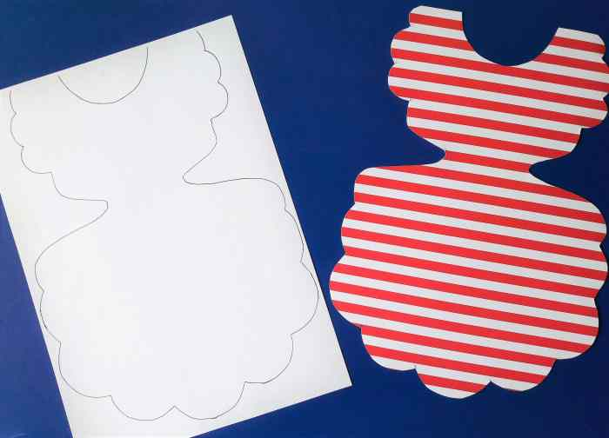

2. Następnie odrysowujemy szablon kieszonki lub drukujemy od razu na czerwonej kartce. W ten sposób uzyskamy na kieszonce od razu gotowe życzenia dla mamy.

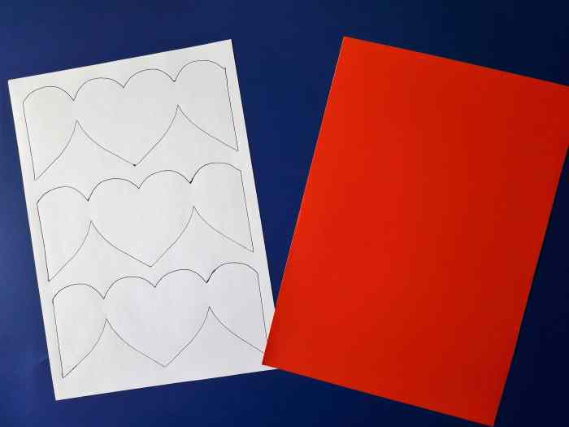
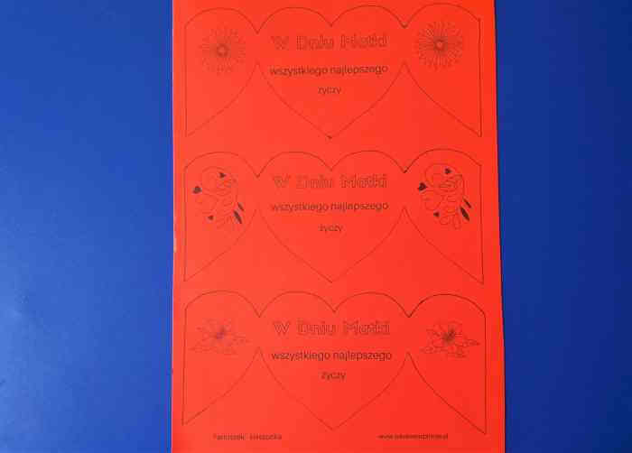

3. Składamy kieszonkę, dziurkujemy dwa otwory do przewiązania tasiemki i przyklejamy do fartuszka. „Skrzydełka” serduszka oczywiście zaginamy do środka.

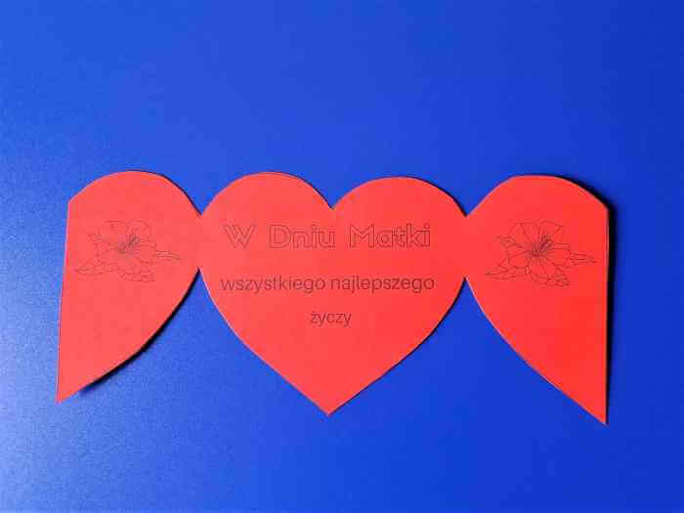

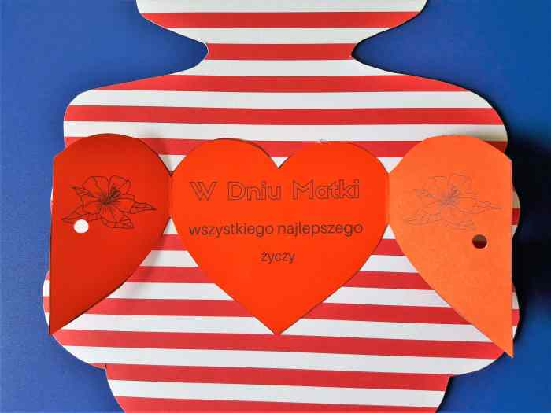
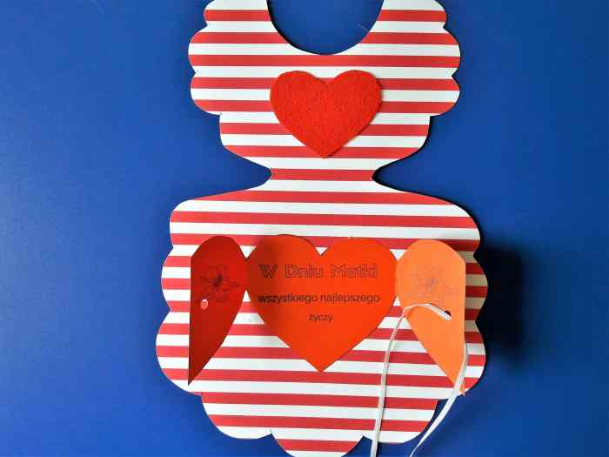
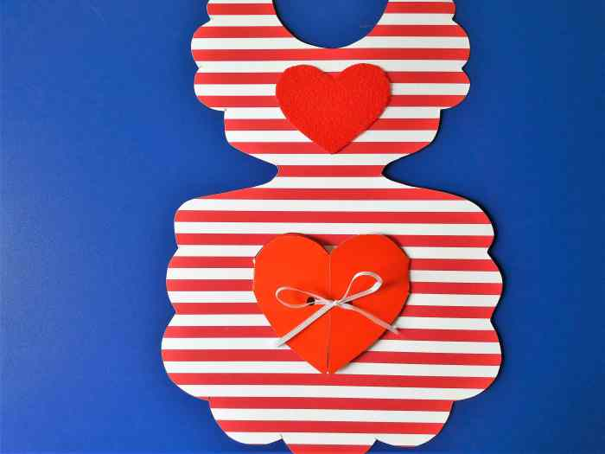

4. Po zawiązaniu kieszonki możemy przystąpić do ozdabiania naszej nietypowej laurki dla mamy. Możemy przykleić różnej wielkości serduszka. Te najmniejsze pochodzą z dziurkacza. Na pozostałe posiadam oczywiście szablony.

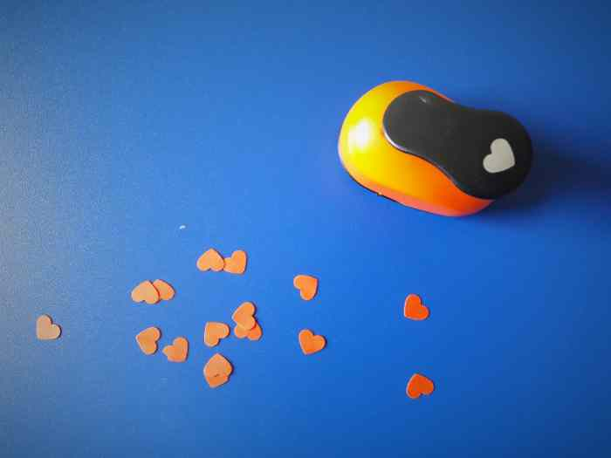
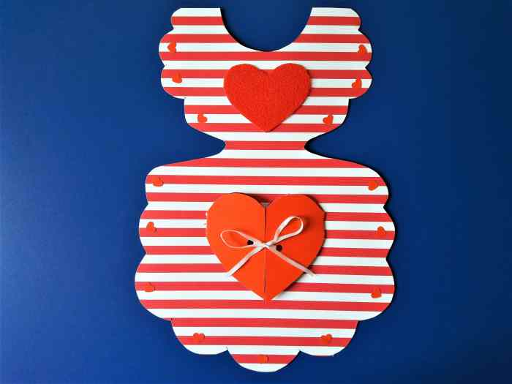

5. Na koniec przyszywamy zszywaczem lub lepiej przyklejamy mocnym klejem np. Magikiem w sztyfcie wstążeczki do fartuszka i nasza laurka na Dzień Matki gotowa.

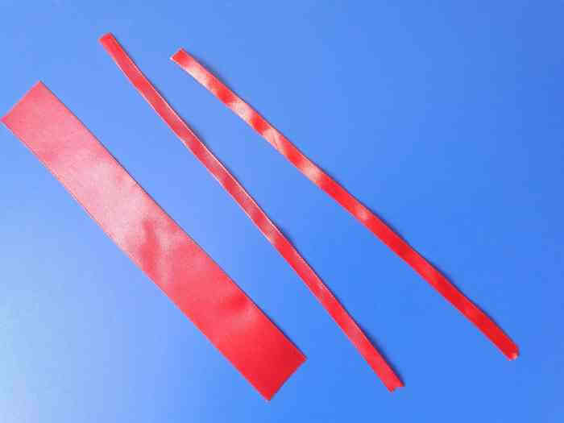

Koperta z serca
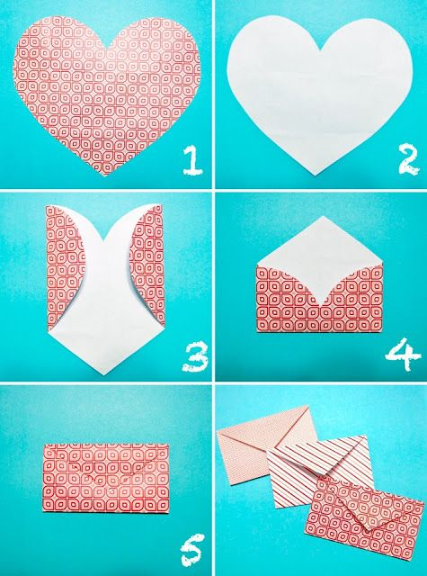
Z dużej wycinanki wytnij duże, symetryczne serce. Najlepiej, jeśli najpierw zegniesz kartkę na pół, a potem narysujesz ołówkiem kontur połowy serca, zaczynając od zgięcia papieru. Po wycięciu, wyprostuj zgięty środek i przystąp do składania koperty. Zegnij najpierw boki serca do środka, a potem jego „koronę”. Czubek będzie zamknięciem koperty.
Zręcznościowa gra z kartonu
Potrzebne:
- górna część pudełka
- zielony i biały karton
- 2 gumki recepturki
- nożyczki
- klej
- nakrętki lub pompony
1. Zielony karton przytnij tak, aby pasował do pudełka.
2. Możesz dorysować elementy boiska białą farbą czy kredką.
3.Z białego kartonu wytnij pasek o szerokości równej wysokości pudełka, ale od niego dłuższy.
4.Na środku wytnij dziurę odrobinę większą od nakrętki.
5.Przyklej pasek na środku pudełka tak jak widzisz to na zdjęciach.
6.W bokach pudełka zrób nożyczkami dziurki i przełóż przez nie końce rozciętych gumek recepturek. Aby się nie wysuwały, polecam Ci zawiązać je na przykład na guzikach.
Boisko gotowe!
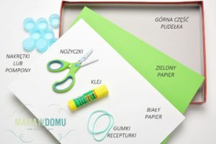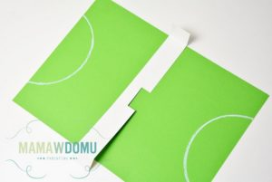
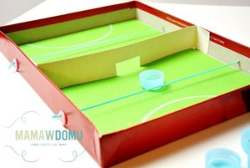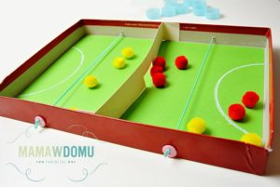

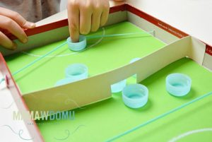
ZASADY GRY: Każdy z graczy otrzymuje tyle samo nakrętek. Jego zadanie polega na strzelaniu gumką w nakrętkę tak, aby przez dziurę wpadła na pole przeciwnika. Wygrywa ten, na którego polu jest mniej nakrętek, nieistotne czy swoich czy też przeciwnika.

Serwis edukacyjny dla dzieci, rodziców i nauczycieli. Znajdziesz tu barwne prezentacje polskich strojów regionalnych i narodowych, interaktywne gry i zabawy, a także materiały pdf do pobrania i wydrukowania.
https://polalech.pl/gry-edukacyjne-ubieranki.htm
https://polalech.pl/stroje-polskie-wykreslanka-tb-2.htm
https://polalech.pl/

